**TRƯỜNG ĐẠI HỌC BÁCH KHOA HÀ NỘI**

**Viện Công nghệ thông tin và Truyền thông**

------



**BÁO CÁO BÀI LUẬN**

**KINH TẾ CÔNG NGHỆ PHẦN MỀM**

Đề tài:

Xây dựng chương trình quản lý dự án theo phương án EVM

Sinh Viên Thực Hiện : Trần Thị Thuỷ - 20176059

Lớp: IT-LTU17A-K62

Mã Học Phần: IT4520Q Mã Lớp: 126546

Giáo viên hướng dẫn: TS.Nguyễn Ngọc Tuấn

Hà Nội-Tháng 1-2022

------

**Phần mở đầu**

Để phục vụ cho công cuộc công nghiệp hóa – hiện đại hóa đất nước, việc đầu tư cho các dự án đầu tư xây dụng hạ tầng. Một lượng chi phí lớn đã được đầu tư vào đây.

Chính phủ và Bộ xây dựng đã xây dựng nhiều thông tư và nghị định phục vụ cho việc quản lý chi phí của dự án. Nhưng chủ yếu để phục vụ tính toán, thanh quyết toán. Vẫn còn những vướng mắc, phát sinh trong thực tế quản lý chỉ phí dự án, việc xây dựng một công cụ để quản lý chi phí dự án trong xuyên suốt quá trình thực hiện dự án, để người quản lý có thể dễ dàng quản lý là điều cần thiết. Nghiên cứu ra đời phục vụ cho nhu cầu trên của các nhà quản lý và đáp ứng thực tế vì ở Việt Nam hiện nay hầu như ít đơn vị nào sử dụng EVM quản lý.

**I. Tổng quan**

**1. Khái niệm**

Viện nghiên cứu quản lý dự án (PMI, 2005) định nghĩa EVM như “một phương

pháp luận quản lý cho việc hợp nhất quy mô, tiến độ, và tài nguyên, và cho việc đo

lường khách quan tiến trình thực hiện dự án. Thực hiện dựư án được đo lường bằng cách xác định chi phí kế hoạch của công việc đạt được (được biết như Earened Value - EV) và so sánh nó với chi phí thực tế của công việc đạt được (được biết như Actual Coat – AC). Tiến trình du án được đo lường bằng cách so sánh EV với chi phí kế hoạch của công việc kế hoạch (được biết như Planned Value – PV)".

Hiệp hội quản lý dự án (APM, 2006) định nghĩa EVM như “ một quy trình kiểm

soát dự án dựa vào cách tiếp cận được cơ cấu để hoạch định, thu thập chi phí, và đo

lường thực hiện dự án. Nó tạo thuận lợi cho việc hợp nhất các mục tiêu về quy mô,

thời gian, và chi phí. Và thiết lập một kế hoạch cơ sở cho đo lường thực hiện dự án".

**2 Các chỉ số liên quan**

Giá trị thu được (Earned value, EV) là tổng của các giá trị dự kiến đã được thực hiện xong (hoàn thành), từ khi khởi công dự án đến thời điểm hiện hành (thời điểm theo dõi dự án).{\displaystyle {\begin{aligned}\mathrm {EV} &=\sum _{\mathrm {KhoiCong} }^{\mathrm {HienHanh} }\mathrm {PV(DaHoanThanh)} \\\end{aligned}}}

Giá trị thu được thực chất là phần chi phí đã được bỏ ra thực sự còn tồn lại trong phần công việc hay tất cả công việc, mà đã được thực hiện xong tính đến thời điểm báo cáo, mà phần chi phí này mới thực sự làm nên giá trị của phần hay toàn bộ công việc đó. Thường, trong xây dựng công trình, hay các dự án có chi phí được xác định theo định mức thì Giá trị thu được EV được tính bằng tích số giữa khối lượng công việc đã thực sự hoàn thành tính tới thời điểm báo, cáo với định mức hao phí nguồn lực (công lao động và nguyên vật liệu) cho từng công việc.

Ngân quỹ dự kiến tới thời điểm hoàn thành BAC (Budget at completion-BAC): Tổng giá trị dự kiến (PV hoặc BCWS) tính tới thời điểm kết thúc dự án. Nếu một dự án có một Dự phòng phí (Dự trữ quản lý MR-Management Reserve), nó thường được thêm vào Ngân quỹ dự kiến tới thời điểm hoàn thành-BAC.

PV = BAC * % của công việc dự kiến (đạt được theo kế hoạch đến thời điểm theo dõi).

EV = BAC * % của công việc thực tế (đạt được đến thời điểm theo dõi).

[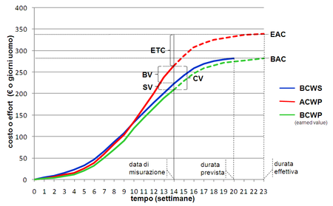](https://vi.wikipedia.org/wiki/T%E1%BA%ADp_tin:Project_Management_(metriche_di_progetto).png)

Kỹ thuật quản lý giá trị thu được

Chênh lệch chi phí do thay đổi tiến độ SV (SV-Schedule variance)

SV = EV – PV = BCWP – BCWS, lớn hơn 0 là tốt (trước thời hạn)

Chỉ số tiến độ thực hiện SPI (SPI-Schedule performance index)

SPI = EV/PV = BCWP/BCWS, lớn hơn 1 là tốt (trước thời hạn, tức là vượt tiến độ)

Chêch lệch chi phí CV (Cost variance) (tức là Tổng chi phí do lệch kế hoạch)

CV = EV – AC = BCWP - ACWP, lớn hơn 0 là tốt (trong vòng ngân quỹ)

CV = (EV - PV) + (PV - AC) = SV + CV1 = SV + BV

Chỉ số chi phí thực hiện CPI (Cost Performance Index-CPI)

CPI = EV / AC = BCWP / ACWP, lớn hơn 1 là tốt (trong vòng ngân quỹ)

CPI < 1 có nghĩa là chi phí hoàn tất công việc cao hơn so với kế hoạch (vượt ngân sách, có hại)

CPI = 1 có nghĩa là chi phí hoàn thành công việc đúng kế hoạch (có lợi)

CPI > 1 có nghĩa là chi phí hoàn tất các công việc ít hơn dự kiến (dưới ngân sách, tốt nhưng đôi khi có hại).

Dự toán tại thời điểm hoàn thành EAC (EAC-Estimate at completion)

Dự toán tại thời điểm hoàn thành là kết quả dự tính lại của nhà quản lý, về tổng chi phí của dự án tính tới thời điểm hoàn thành, vào thời điểm theo dõi (hiện tai).

{\displaystyle {\begin{aligned}EAC=AC+{(BAC-EV) \over CPI}={BAC \over CPI}\end{aligned}}}

Dự toán đến thời điểm hoàn thành ETC (ETC-estimate to complete) là ước tính để hoàn thành dự án, thì cần phải bỏ thêm bao nhiêu chi phí nữa, bắt đầu từ thời điểm theo dõi (tức thời điểm hiện tại) trở đi.

{\displaystyle {\begin{aligned}ETC=EAC-AC\end{aligned}}}

**II. Demo chương trình**

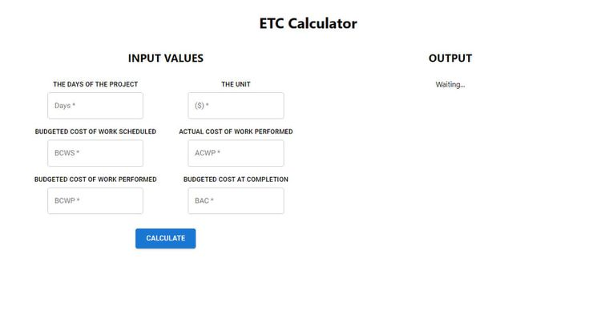

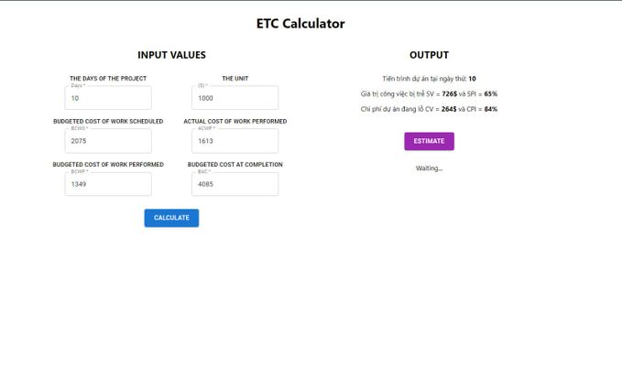

III. Link git